|  |  |  |  |
| --- | --- | --- | --- |
| DOCENTE email | daniel.pardo.vasquez@gmail.com | | |
| ESTUDIANTE | Grado quinto | | |
| CURSO | quinto | FECHA ENTREGA | 14/03/2020 |

INGLES

1. Dibuja en los relojes las siguientes expresiones de tiempo con rojo: dibuja el minutero y con negro: el horario que indica la hora:

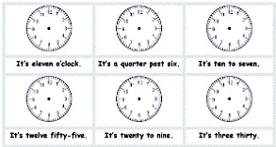

1. . Escribe la hora y los minutos en numeros descritos en las siguientes expresiones de tiempo:

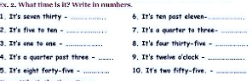

1. . Une las siguientes expresiones de tiempo:

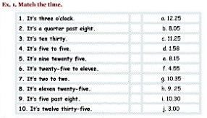

1. . Escribe las siguientes expresiones de tiempo en inglés:

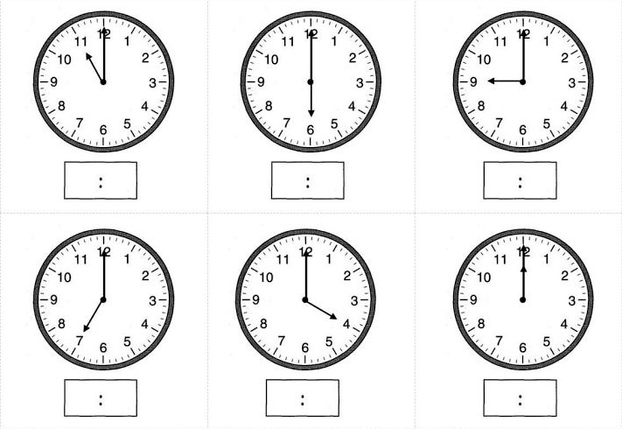

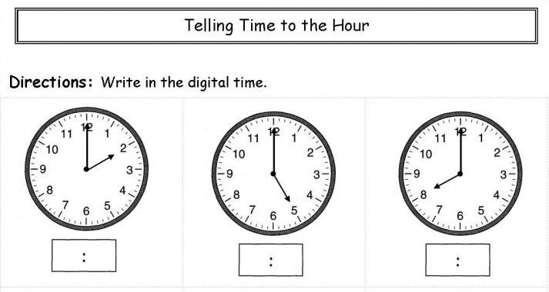

1. . Escribe los siguintes números:
2. one million:
3. two thousand:
4. three hundred:
5. forty one:
6. ninety nine:
7. eighty eight:
8. eight hundred eighty eight:
9. two hundred:
10. twenty five:
11. one thousand two hundred:

11. ten encuenta los siguinetes numeros para realizar las actividades numericas:

